 | 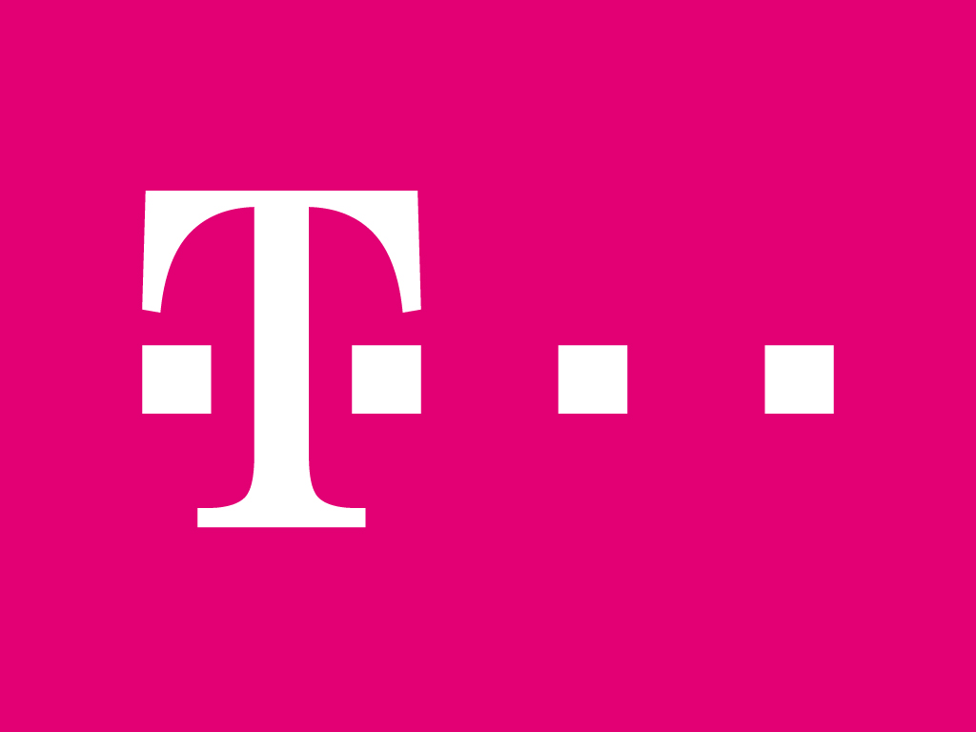
Mellon Group е водечка грчка мултинационална групација која нуди специјализирани решенија и услуги со цел да ги задоволи барањата на финансиските институции и другите организации чиј бизнис е насочен кон големи групи на клиенти. Mellon Group е со седиште во Атина, Грција и моментално брои преку 6.000 вработени во 12 земји.

Мелон Солушнс Дооел, како дел од Mellon Group, продолжува со успешната соработка со Македонски Телеком АД Скопје и со цел зголемување на продажниот тим има потреба од:
Телефонски оператори
[реф. бр. 2021-021]
Профил на работната позиција:
- Телефонска комуникација со постоечки и потенцијални клиенти преку влезни и излезни повици;
- Активна телефонска продажба на производи и услуги на Македонски Телеком АД Скопје и обезбедување на услуга за грижа за корисници;
- Високо квалитетна услуга преку следење на специфични процедури за работа.

Профил на кандидатот:
- Завршено минимум средно образование (техничко образование ќе се смета за предност);
- Основно познавање на MS Office;
- Одлични комуникациски вештини, eлоквентност и дикција;
- Познавање на албански јазик;
- Општи познавања од областа на техничката опрема, телефони, искуство во техничка поддршка и сл. ќе се сметаат за предност.

Услови:
- Полно работно време;
- Право на бонус согласно постигнати резултати.

Изборот ќе се изврши согласно условите и роковите предвидени во Законот за работни односи. Мелон Солушнс Дооел го задржува правото да не избере ниту еден кандидат.
Заинтересираните кандидати треба да ја испратат својата биографија на следната e-mail адреса: jobs.mk@mellоngroup.com  најдоцна 5 дена од објавувањето на огласот. |  | Мелон Солушнс Дооел  ул. Рузвелтова, бр.19,  1000 Скопје
Согласно Законот за заштита на лични податоци, по истекот на рокот за избор на кандидатот сите пристигнати биографии ќе бидат уништени.

